Tip fra nye hold om at starte hold
Hvert år deltager mange nye hold i Stafet For Livet og mange jer efterlyser tips til at komme godt i gang.
Vi har spurgt Team Astrup og Team Momse – to nye hold – på den nye stafet i Hobro, hvad de vil anbefale andre, der stiller hold for første gang til Stafet For Livet.

Tip fra Team Astrup
Lone Gatten, er holdkaptajn på Team Astrup. Astrup er en lille by med 542 indbygger, alligevel samlede Lone 70 deltagere på holdet. Lone kommer med sine tips til nye hold her:
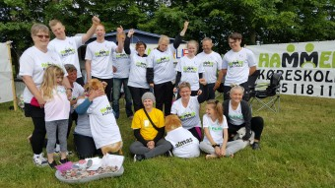
- Lav en holdprofil med billede, hvor der står hvorfor I er med og del den på Facebook flere gange.
- Tilbyd alle, at de kan give dig 100 kr. log ind på holdet og tilmeld dem, så de ikke selv skal huske på at gå ind på hjemmesiden.
- Lav nogle aktiviteter, der skaber opmærksomhed. Holdets 20 årige Fighter Thea malede sten, der belv solgt forskellige steder.
Derudover leverede deltagerne flittigt ind til holdets online Facebookauktion. De fik især mange, fine hjemmelavede gaver som fx hjemmestrikkede sokker, malede sten, kunst af drivtømmer og festunderholdning. Det gav på en fin indtjening til holdet og skabet samtidigt en opmærksomhed, der gav flere lyst til at være med.

Gode råd fra Team Momse
Team Momse var også med til den første Stafet For Livet Hobro. Her har holdkaptajnen Kristian Brøndum samlet 64 venner, familie og naboer for at vise sin mor støtte i kampen mod kræft. Her er Kristians gode råd til nye hold:
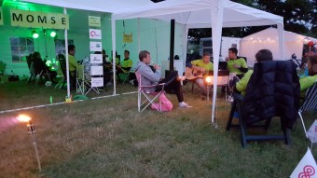
- Søg for at skabe en god ramme for holdet på stafetten.
- Find en sponsor til holdbluser. Det giver rigtig meget, at man kan genkende hinanden, heppe på hinanden og føle sig som hold sammen på stafetten. Vi fandt én sponsor, der ville give blusen og en anden der ville give trykket.
- Sørg for at lave et hyggeligt telt. Vi havde forskellige havemøbler med, en god del guf, fakler og lys til natten og en af gutterne hev en guitar frem og spillede til fællessang, hvor flere deltagere fra andre hold også var med.
- Lav en plan for hvornår deltagerne er sat på til at gå/løbe og fortæl, at her forventes de at være på banen. Derudover må de deltage, gå og hygge lige så meget de vil.
- Hvis dit hold bliver meget stort, så undgå at sætte dig selv på til at løbe/gå, så du kan være på holdet og hygge om deltagerene
- Tæl jeres egne runder og læg gerne op til lidt indbyrdes konkurrence fx ved at have en præmie til den der klarer flest runder.

Hvordan samler I penge ind til jeres hold?

Det er både sjovt og meningsfyldt for hold, at samle penge ind i forbindelse med Stafet For Livet. Det giver fællesskab, sætter ekstra fokus på kræftsagen især hvis man har eksterne donorer og så støtter man den gode sag.
Her følger et par eksempler fra årets første stafetter til, hvordan man kan samle ind. Brug det som inspiration og find selv på mere.
- Fodbad med urter
- Ansigtsmaling
- Vind en håndværker - hvis du er hurtigst med en skruemaskine
- Mal eller skriv på sten
- Sælg hjemmelavede bogmærker eller armbånd

